重视毕业班工作，指导学生进行中考报名
——记洪山中学初三中考报名工作
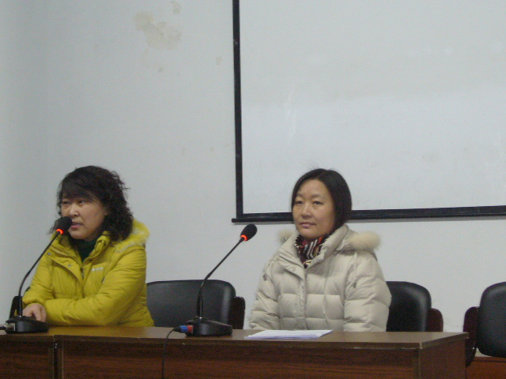
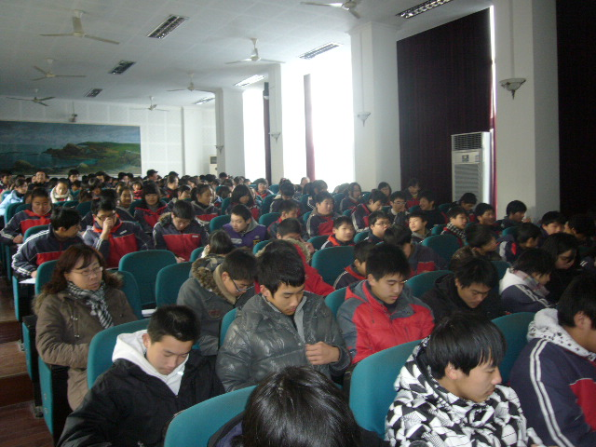
为了帮助初三学生更好的做好中考报名工作，我校于1月17日中午，在二楼电化教室进行了中考网上报名说明会。全体初三学生在班主任老师的组织下共同参加了本次活动。会议由教导主任毛老师主持，她首先向学生们强调了报名工作的重要性，接着由教务处的杨老师就报名工作进行了具体的指导，帮助学生更好的理解每一个操作环节，有利于他们进行正确规范的网上报名活动。最后毛老师再次重申了报名工作的重要性，并希望每一位学生认真对待。
上海市洪山中学
2011-1-17

